Fantasmagoría corporal y estética relacional en Lygia Clark

CALDAS, Juliana / Universidad de San Pablo (USP) – jubscaldas@gmail.com
- Palabras claves: erotismo – Lygia Clark - cuerpo
- Resumen
El cuerpo como puerta de entrada a una experiencia limitante con el lenguaje plástico dio la nota clave al trabajo de Lygia Clark (1920-1988). Lejos del objeto de arte como una instancia que se mostrará en el espacio de exhibición, la artista incorporó en su obra el gesto y las proposiciones relacionales como modus operandi de su poética. Por lo tanto, la noción de gesto es importante para comprender el trabajo clarkiano que, a medida que se aleja del trabajo con objetos, se acerca al cuerpo y al espectador.
- Iniciación del artista
Lygia Clark nació en 1920 en Belo Horizonte, Minas Gerais, y comenzó sus estudios de pintura en 1947 con Roberto Burle Marx, quien le presentó a pintores como Picasso, Matisse y Mondrian. En Brasil, Lygia Clark realizó su primera exposición en 1952 en el Ministerio de Educación y Cultura, y en 1954 participó en la fundación del Grupo Frente en Río de Janeiro. Creado por Ivan Serpa, este grupo tenía importantes nombres vinculados a él, como Helio Oiticica, Lygia Pape, Ferreira Gullar, Mário Pedrosa, entre otros, que pensaban que el lenguaje geométrico era una posibilidad de experimentación en las artes y tenían preferencia por las manifestaciones artísticas de las artes. niños, locos y pueblos primitivos.
En el Grupo Frente, Lygia Clark se dedicó al estudio del espacio y la materialidad del ritmo y también comenzó a buscar una pintura que permitiera al espectador ingresar al espacio representativo del lienzo. Primero propuso romper el marco con las series “Superficies modulares - 1955-57” y “Planos de superficie modulares - 1957-58”.
En esta serie, el artista brasileño revela un cierto drama de formas. Las líneas y los planos de Lygia Clark se escapan del marco, el marco no contiene espacio y los colores no armonizan el ritmo. La artista parece aspirar a proyectar la superficie de sus figuras geométricas fuera del soporte, el lienzo, emprendiendo una búsqueda que trasciende la materialidad del objeto de arte y parece apuntar a una pintura gestual en la que la triangulación con el espectador es una parte integral del proposición estética.
Esta posición del artista parece denotar lo que Guy Brett, un crítico inglés que entró en contacto con la producción brasileña en la década de 1960, definió como una forma peculiar y sin precedentes para que los artistas brasileños respondan a los impases de la cultura occidental, a saber: el dualismo entre cuerpo y mente, entre lo sensorial y lo intelectual, entre lo visible y lo invisible, entre percepción y representación:

“Fue este espíritu rebelde de la vanguardia brasileña en las décadas de 1950 y 1960 lo que le permitió penetrar en el fondo las ideas de la abstracción europea sin ninguna ceremonia demasiado respetuosa o sentimiento de inferioridad. Por lo tanto, era posible para estos artistas apuntar a lo universal, incluso a lo cósmico, al mismo tiempo inmersos en el lugar y en lo particular. [...] El trabajo de estos artistas no puede encajar en el esquema de arte de la posguerra como si fuera una variación local de movimientos centrados en Europa o América del Norte. Su fusión particular a medida que se conocen mejor debería cambiar los principios básicos de interpretación de esa historia. En el proceso, el vínculo entre los artistas brasileños y ciertos artistas occidentales, especialmente en torno a las innovaciones de la ‘participación del espectador’, también quedará claro.” (BRETT apud COCHIARALLE, 1994)

Es el interés en la alteridad, en el contorno externo y desconocido del encuadre, en la ruptura entre el interior y el exterior, lo que probablemente hace que Lygia Clark componga, especialmente en este primer momento, agregando la dramatismo de las formas vivas a una organización geométrica del espacio en el cuadro. Así comienza su búsqueda de lo que él llamaría la “línea orgânica” y “lo que aparece cuando dos superficies planas del mismo color se yuxtaponen. Esta línea no aparece cuando las dos superficies son de diferentes colores”.

Figura 1.

Se puede pensar que la línea orgánica en el trabajo de Clark provocó una apertura para la respiración, liberó las figuras geométricas de la contención del marco y permitió que el plano ficticio y representativo de la pintura se filtre en el espacio real en el que el espectador y el trabajo conviven. Es interesante observar cómo el principio geométrico que desencadena el interés del artista en los abstraccionistas también le permitió establecer la insurgencia de lo orgánico, es decir, el principio de orden, geométrico, como un flujo vital y orgánico.
En 1958, con la obra “Ovo”, el interior y el exterior de la figura se implosionaron revelando una circunferencia que también es el borde del soporte y en la que incluso se puede ver su sombra proyectada en la pared. Es un huevo, no un “bloque masivo”, sino el contorno del límite en el que habita la vida insospechada: comida o bestia; figura o fondo; trabajo y espectador.

Figura 2.

El espacio orgánico no visualiza la representación, sino una superficie viva, es decir, el espacio “virtual (o ficticio) y la acción pictórica (metafórica) se abandonan para que el artista actúe directamente sobre el lienzo (la pintura) como un objeto material, como una cosa”. Tal problema será central para comprender la poética de Lygia Clark, que se aleja cada vez más del espacio pictórico del lienzo para movilizar lo que ella llama “participación del espectador” en la obra.
El cuadrado se convierte en una “forma ideal” a medida que se destaca en la búsqueda de formas vivas del artista, que ya se puede ver en la obra “Casulo” de 1959, una serie de cuadriláteros metálicos, elevados y plegables diseñados desde la pared fuera del soporte bidimensional y más cercano al espacio del mundo real:

Figura 3.

A partir de estos seres orgánicos y geométricos, la poética clarkiana se vuelve cada vez menos representativa y más performativa. De estos envoltorios metálicos tridimensionales nacen los “Bichos”, 1960, una serie de esculturas con bisagras que primero materializan estas superficies del lienzo o el soporte de pared y crean esculturas geométricas con bisagras. Las redes troncales flexibles se pierden en el espacio-tiempo del mundo esperando ser actualizadas constantemente por cada nuevo acto o gesto de los usuarios del trabajo.
Un trabajo activo en el que el combate cuerpo a cuerpo del observador se convierte en el punto de fuga de la experiencia plástica. No es el aspecto que se convoca, sino que todo el cuerpo necesita comprometerse y ponerse en tensión con el organismo de trabajo, que ya no es solo un recurso metafórico para elevar el espacio real y permitir una experiencia polisensorial que rechace la dicotomía del sujeto y objeto en la experiencia estética.
Inspirada en el proyecto de libro de poemas de Ferreira Gullar, en el que el autor organizó las palabras en páginas plegables para ser manejadas por el lector, Lygia Clark produjo estos primeros “Bichos” (1960), que revelan el interés del artista en formas vivas y animales como tambíen geometricas. Después de anunciar la “muerte del avión” y elegir la plaza como la forma fundamental de su poética, Clark llegó a concebir el cuadrilátero como preñado de un “significado mágico”. Fundamentalmente orgánico, las posiciones en el espacio de estos seres de arquitectura metálica tienen infinitas posibilidades de existencia, ya que no hay reversa, sino más bien una unidad orgánica y geométrica.

“El ‘error’ tiene su propio circuito de movimientos que reacciona a los estímulos del sujeto. No se compone de formas independientes y estáticas que se puedan manipular a voluntad e indefinidamente, como un juego. Por el contrario: sus partes están funcionalmente relacionadas, como las de un organismo verdadero, y el movimiento de estas partes es interdependiente.” (CLARK, 1960)

Figura 4.

Lejos del objeto de arte como una instancia que se mostrará en el espacio de exposición, la artista incorpora el gesto y las proposiciones relacionales como modus operandi de su poética. Por lo tanto, es en el sentido de corporeidad como realizar un movimiento también plástico y relacional que la noción de gesto se vuelve costosa para comprender el trabajo de Lygia Clark.

“Estoy adentro y afuera, justo adentro y afuera.
Lo que me sorprende de la escultura “Inside and Outside” es que transforma mi percepción de mí mismo, mi cuerpo. Me cambia, soy sin forma, elástica, sin una cara definida. Tus pulmones son míos. Es la introyección del cosmos. Y al mismo tiempo es mi propio yo cristalizado en un objeto en el espacio. “Dentro y fuera”: un ser vivo abierto a todas las transformaciones. Tu espacio interior es un espacio afectivo.” (CLARK, 1965a)

La sabiduría de las manos que “cavaron, plantaron, cargaron piedras, cosieron, [...] golpearon en gestos de extrema violencia, [...] acariciaron en suprema exaltación”, la artista cruza sus manos en ramas que también entienden la visión, es decir, inaugura una experiencia en la cual el acto de ver es una extensión del acto de tocar. La mano está configurada como la encarnación de la visión en el mundo sensible, parte del cuerpo que materializa en acción lo que el ojo ve o percibe desde el exterior y elabora las retinas en el interior.

Figura 5.

En Diálogo de mãos (1966), las manos adquieren sustancia gestual en la proposición relacional que teje entre los espectadores un pliegue de cuerpos cuyos puños están envueltos en una tela. Este diálogo gestual clarkiano expone un sistema que empuja los ojos hacia las manos y explica la cavidad del sujeto que ve cuando toca y siente como ve, o como Merleau-Ponty:

“Esta concentración de lo visible alrededor de uno de ellos, o esta explosión de masa corporal hacia las cosas, hace que la vibración de mi piel se vuelva suave o áspera, para hacerme ojos, movimientos y contornos. de sus propias cosas, esta relación mágica, este pacto entre ellos y yo, por el cual les presto mi cuerpo para que puedan inscribirse en él y darme, como ellos, este pliegue, esta cavidad central de lo visible que es mi visión, Estas dos filas especulares del vidente y lo visible, el palpador y lo palpable, forman un sistema perfectamente conectado [...]” (MERLEAU-PONTY, 1984, p. 141)

Así, el mundo exterior, revivido por las manos, es un espacio erotizado y revitalizado por la resistencia sensible del cuerpo como naturaleza. Ya no es una “naturaleza muerta” para ser visto en perspectiva, la “naturaleza ciega” de Clark es tocada para revivirse del gesto. En cierto modo, al extender su trabajo a la percepción sensorial, Lygia Clark restaura a su cuerpo “la ‘realidad de las sensaciones’ ‘situada’ debajo ‘de la’ realidad de los nombres, reemplazando así lo real en términos de vida’” (FABBRINI, 1991, p. 114).
- El espectador como parte de la obra
Asociada con la deconstrucción de la representación del espacio y el no objeto como poética, Lygia Clark disuelve, desde la década de 1960, su lenguaje cada vez más hacia proposiciones performativas y gestuales en las que la participación del espectador se convierte en una parte fundamental de su trabajo. Para el artista, “ahora eres tú quien da expresión a mi pensamiento, para que puedas eliminar la experiencia vital que deseas” y “todo sucede como si hoy el hombre pudiera capturar un fragmento de tiempo suspendido, como si una eternidad habitara el acto de participación” (FABBRINI, 1991, p. 114).
Al incorporar materiales como bolsas de plástico, piedras, gomas elásticas, pelotas de ping pong, agua y conchas en sus propuestas, se puede decir que el artista reactualiza la tradición de “naturaleza muerta” en las bellas artes para engendrar una forma orgánica disponible para ser tocada, para hacerte vivo. En este sentido, los intestinos detrás del ojo son expulsados hacia afuera. Contornean la superficie de la piel, pueden cepillar, acariciar, golpear, apretar.

Figura 6.

De hecho, al invertir y problematizar el campo de las relaciones y las zonas de comunicación, la estética relacional crea espacios libres, brechas y vacíos a través de los cuales circulan los afectos del espectador. Lygia Clark, en este sentido, desarrolla una especie de “escultura social” o una “pintura orgánica” que ella llama, desde 1976, como objetos relacionales. El nombre genérico que ella atribuye a los objetos utilizados en una serie de obras llamadas Autoestructuración, muchas de estas piezas son reajustes de experiencias previamente articuladas y obtienen una connotación supraestética ya que Clark las considera también prácticas terapéuticas.
Defensora de un arte que no era una “mistificación burguesa”, es decir, no limitada a un grupo de iniciados, sino accesible para aquellos que ponen su cuerpo en un estado de inmanencia, Lygia Clark, quizás como una estrategia crítica, se distancia de mercado de las artes para asumir un “curador” no de obras sino de personas.

“Con Nietzsche, todas las proyecciones externas religiosas del hombre son rechazadas, el sentimiento religioso introversa: el hombre es divino. Lo mismo es cierto en el arte: la proposición, una vez percibida por el espectador como externa a él, encerrada en un objeto extraño, ahora se vive como parte de sí mismo, como fusión. Todo hombre es un creador.”(CLARK, 1965b)

Puede pensarse que, para Lygia Clark, el arte está más cerca del mundo de la vida como un modus operandi de resistencia en un contexto histórico abierto a la incertidumbre, la deriva y, sobre todo, inmerso en la incomunicabilidad a pesar de la multiplicación de tecnologías y medios. Las proposiciones de Clark cuestionan cómo “habitar” el mundo (actuar) y no cómo representarlo desde una idea.
En este sentido, Lygia Clark considera la intersubjetividad y la interacción como los “puntos de inicio y finalización” de su trabajo y no solo artificios. Esta elección estética hace que uno se pregunte cómo es la alteridad, es decir, el espacio del otro, o incluso el espacio y el tiempo en el que me relaciono con el otro que delimita los campos fértiles para las proposiciones estéticas.

Figura 7.

Un toque firme en la piel desnuda, en el imperativo, que dice “alto, aviso”, corrobora una sensación de reunión que amplía la temporalidad. Sin embargo, no evoca un aura de totalidad o universal. Por el contrario, hace que las partes deconstruidas del cuerpo funcionen, como si dirigiera el ojo interno del participante-espectador hacia piezas de significado que son en sí mismas. Trabajo, artista y participante habitan “un mundo común”.
Aunque, en cierto modo, el arte siempre ha sido un espacio para la negociación de los sentidos, en el que el otro es un presupuesto para la existencia de la obra, dado que cualquier objeto artístico se arroja a algún receptor, la propuesta relacional clarkiana ahora favorece esfera de las relaciones intersubjetivas y humanas. De esta forma, no solo busca el consumo estético.

Figura 8.

Los tubos de PVC y las bolsas de plástico llenas de aire no agregan valor estético per se, sino que actúan como medios de lo real y acercan cada vez más el deseo de ser el lenguaje del espectador. Ya no es simplemente una pantalla en un punto brillante frente a la pintura, el espectador-participante clarkiano es tocado por lo real de sí mismo, descubriendo parte del juego.
Las conchas cubren los ojos y los oídos, por lo que te sumerges en la intimidad de los colores y sonidos de la naturaleza. Una manta de plástico con bolas de espuma de poliestireno cubre el cuerpo, por lo que la piel está sensibilizada a las texturas y envuelta en el peso del mundo artificialmente transformado del hombre.
Figura 9.

La naturaleza y la cultura atraviesan el trabajo de Clark mientras el artista reactualiza el estancamiento entre el instinto corporal en relación con la cultura de la otredad. Por lo tanto, los objetos relacionales de Lygia Clark reemplazan lo real, esta trágica hendidura que impregna cada sujeto, estetizándolo a través de una materialización plástica, cuya forma relacional apunta, sobre todo, a cierta comunicación. Para el artista, “en todo en lo que la poética se manifiesta transferidamente, la comunicación es metafísica. No puede ser inmanente. La inmanencia es lo que sientes y expresas cuando actúas, cuando las cosas realmente están cambiando dentro de ti” (CLARK apud FABBRINI, 1991, p. 222).
Un espectador-participante que es parte del trabajo y no lo contempla en un marco externo. Un artista proponente que no necesariamente domina la técnica de la representación mundial pero causa un corte en el lienzo de lo real. Un lenguaje enraizado en la experiencia sensorial y cuyo referente no está en la idea de un cielo (imagen ideal) sino encarnado en la tierra (cuerpo en acción). Un trípode hoyo en hoyo se comunica, incluso si solo se trata de actualizar y reenmarcar el espacio en el que habita el hoyo.

“Para acercarse, alejarse, volver a acercarse al alcance del deseo, el flujo y reflujo del mar que cubre la arena, subterránea de origen celular, una profundidad que supera el ritmo externo pero se expresa a través de él, que supera el sentido de la belleza plástica, cuna de una poética orgánica y biológica, cosmogónica en su única razón de ser. Ojos en el mar, percepción del ritmo, poética proyectada por dos, identificada en la comunicación del momento vivido, el motivo del acercamiento, la comprensión de la complicidad de la emoción, la libido generada a partir de esa misma complicidad.” (CLARK, 2008, p. 122)

Poética proyectada para dos y que marca el ritmo del momento vivido se traduce en una sensación de complicidad. Un gesto estético libidinoso en el que tantea, toca, masajea al espectador participante mediante objetos o el propio cuerpo del artista-proponente restablece brevemente la percepción de una cierta unidad y alguna posible plenitud en el disfrute erótico o místico.
Al traer al cuerpo sensible del espectador la noción de peso causada por el contacto con objetos relacionales, Lygia Clark elabora la posibilidad de tocar la densidad interna de este cuerpo. Por dentro y por fuera están cubiertos con el mismo tejido integumentario. Son de piel y muestran su porosidad cuando tocan al ser tocados. Clark establece así un territorio erótico y libidinoso que también se vuelve estético al poner en movimiento y la materia plástica el deseo pulsante y vital de ambos: trabajo corporal y actuación de espectadores.
En última instancia, dependería de los objetos relacionales de Clark ser un medio para desatascar la percepción estética de la vida, a menudo atrapada en una subjetividad brutalizada por la dinámica moralista de la realidad “civilizada”. Puede pensarse que a medida que Lygia Clark se aleja del objeto de arte reducido al valor de “mercancía”, se acerca al objeto relacional que comprende, en cierta medida, una extensión del objeto clarkiano.
Por lo tanto, es en el proceso de transferencia que Clark resuena entre sus proposiciones relacionales y el trabajo clínico psicoanalítico. En este sentido, toda obra artística puede entenderse en una determinada dimensión terapéutica, ya que se comunica en la medida en que significa y se resignifica en el diálogo con alguna otredad.
En otras palabras, Lygia Clark parece estar mucho más involucrada en un procedimiento estético que da vida al arte que en la fetichización del arte como una “técnica terapéutica”. Los objetos relacionales no objetos y clarkianos serían, en cierto modo, una posibilidad de existencia crítica y clínica, respectivamente, del arte en tiempos de domesticación del lenguaje y anestesia sensorial.
Al despejar el objeto de arte de sus significados inmanentes, Lygia Clark alimenta un cierto vacío en el lenguaje que solo puede ser llenado momentáneamente por la presencia del otro transitorio. Es en la relación que el trabajo y la experiencia estética ganan densidad y existencia, aunque sea temporal, ya que serán resignificados antes de cada nuevo tema relacionado con este trabajo.
- Consideraciones finales
Piezas del mundo, este “gran hombre invisible”, se colocan bajo el cuerpo de espectador como partes vivas de sí mismo. Por lo tanto, estas partes activan fantasías en el cuerpo del espectador. A través de las relaciones de textura, peso, tamaño, olor, sonido, uno puede experimentar “la nostalgia del hombre por estar cubierto, unificado en el gran cuerpo”.
El sentimiento de totalidad instigado por el uso de objetos relacionales crea un espacio potencial erótico en el que el movimiento ad infinitum entre los flujos internos y externos permite la continuidad permanente de la experiencia. Mientras haya “alguien” dispuesto a ser una carrocería, los objetos relacionales pueden volver a actualizar una experiencia inaugural e inédita.
A pesar de la materialidad de estos objetos, es innegable que la existencia de esta transición infinita entre el objeto vivo y el cuerpo del espectador proviene de la porosidad de estos cuerpos de trabajo. Está jugando con el vacío fantasmal que habita el inconsciente de los sujetos que Lygia Clark nutre la experiencia laboral y reactiva los recuerdos corporales de su espectador. En otras palabras, es como testigos de una falta, una brecha o un agujero que los objetos relacionales transitan entre el artista proponente y el espectador participante, estableciendo una experiencia de lo precario y lo instantáneo como las últimas posibilidades de expresión.
Al jugar con el vacío fantasmal que habita en el inconsciente de los sujetos, Lygia Clark nutre la experiencia laboral y reactiva los recuerdos corporales de su espectador. Es decir, es como testigos de una falta o un agujero que los objetos relacionales transitan entre el artista proponente y el espectador participante, estableciendo una experiencia precaria e instantánea como las últimas posibilidades de expresión.

“En la medida en que la participación hace que la separación entre sujeto y objeto desaparezca, es necesario que absorbamos dentro de nosotros mismos esta relación sujeto-objeto para verificar el vacío espiritual sin el significado aparente que nos rodea. [...] En este vacío aparente, el hombre tiene dificultades para percibir el nuevo campo que se le ofrece como un beneficio, porque este nuevo campo aún no se ha incorporado a su sentido de la vida. Lo nuevo es precario, los valores estáticos están desactualizados. Ahora tenemos el acto que tiene lugar, el instante, que se trasciende en el significado del acto puro. Es desde el vacío espiritual que surgirá el nuevo significado: todas las opciones posibles, toda expresividad latente, están inscritas en él.” (CLARK, 1965c)

Así, aburridos y vaciados de representación formal-lógica, los cuerpos de la obra de Clark, artista y espectador reviven en su precariedad y desarticulación plástica y linguística. Hechos de silencio, balbuceos o tanteos, estos cuerpos son metralla “de una vida rota, y esa vida, angustia y vértigo, que se abre al vacío infinito, se desgarra y se agota de inmediato en ese vacío” (BATAILLE, 2016, p. 112).
- Bibliografía

Bataille, Georges. A experiência interior. Trad. Fernando Scheibe. Belo Horizonte: Autêntica, 2016.
Brett, Guy apud Cochiaralle, Fernando. “Entre o olho e o espírito”, 1994. Disponible en <http://www.lygiapape.org.br/pt/>, ultimo acesso en enero 2017.
Clark, Lygia. “Bichos”, 1960. Disponible en <www.lygiaclark.org.br>, ultimo acesso en abril 2017.
______. “Do ato”, 1965a. Disponible en <www.lygiaclark.org.br>, ultimo acesso en abril 2017.
______. “Arte, religiosidade, espaço-tempo”, 1965b. Disponible en <www.lygiaclark.org.br>, ultimo acesso en enero 2017.
______. “Um mito moderno: o instante como nostalgia do Cosmos”, 1965c. Disponible en <www.lygiaclark.org.br>, ultimo acesso en enero 2017.
______. Breviário sobre o corpo. In: SCOVINO, Felipe. (Ed.). Lygia Clark: Reedição. Revista do Programa de Pós-Graduação em Artes Visuais – EBA/UFRJ, ano XV, n. 16, jul. 2008, p. 114-125. Disponible en: < http://www.ppgav.eba.ufrj.br/wp-content/uploads/2012/01/ae16_Lygia_Clark-.pdf>. Ultimo acesso en enero 2017.
Fabbrini, Ricardo Nascimento. O espaço de Lygia Clark. Dissertação de Mestrado apresentada na Faculdade de Filosofia Letras e Ciências Humanas da USP, 1991.
Merleau-Ponty, Maurice. O visível e o invisível. 2.ed. São Paulo: Perspectiva, 1984.

- Archivos adjuntos
Figura 1

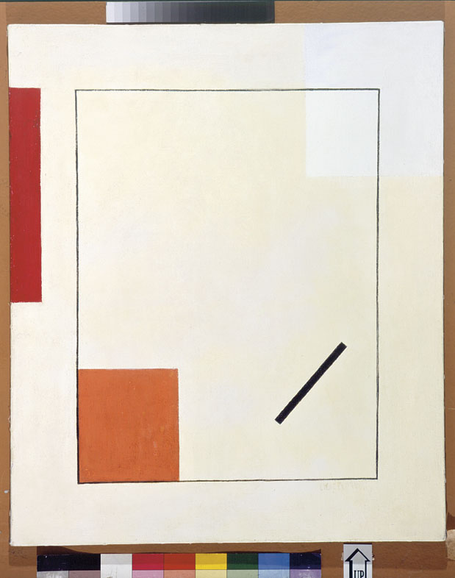

Descubrimiento de la línea orgánica, 1954.

Figura 2


Ovo, 1958.

Figura 3

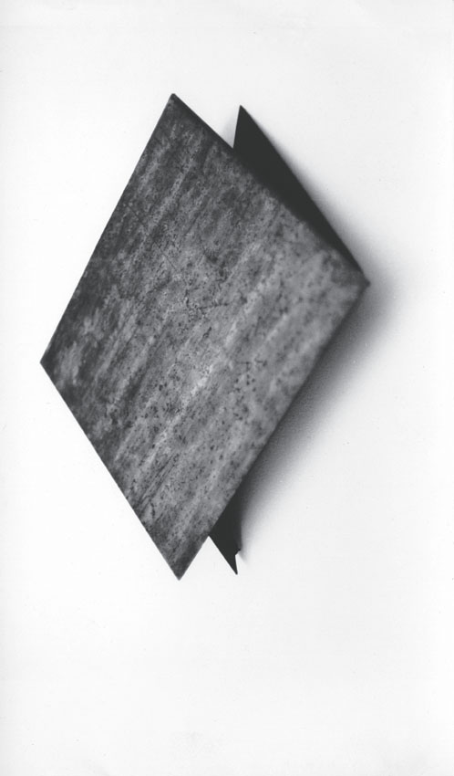

Casulo, 1959.

Figura 4

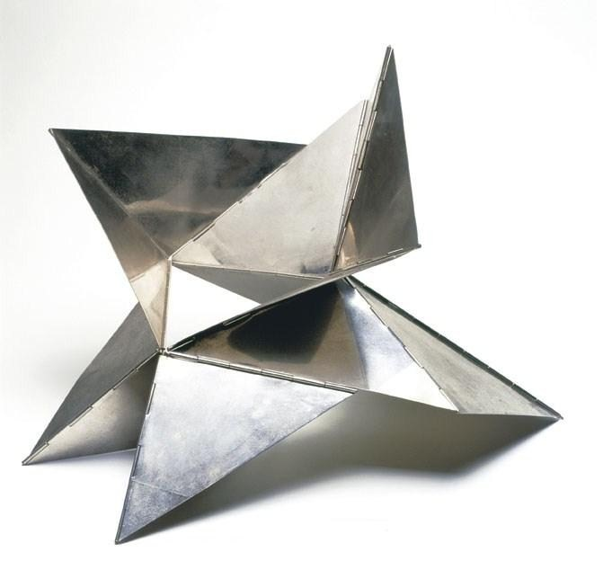

Bichos, 1960.

Figura 5

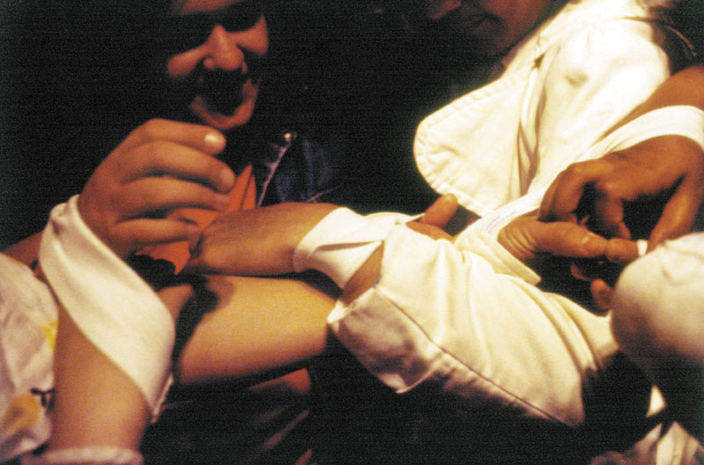

Diálogo de mãos, 1966.

Figura 6

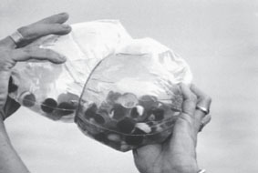

Figura 7

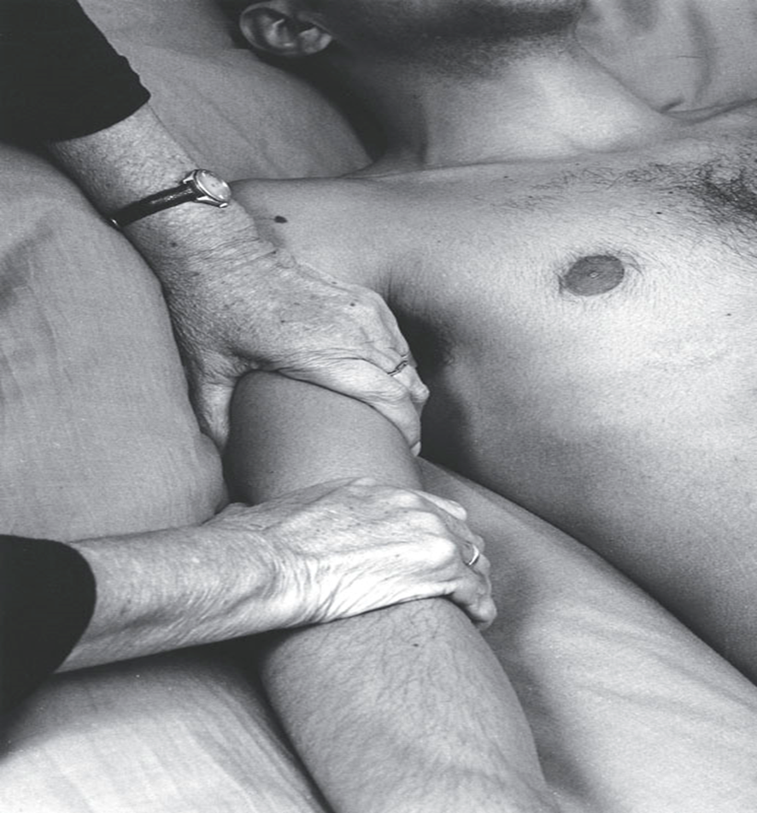

Figura 8

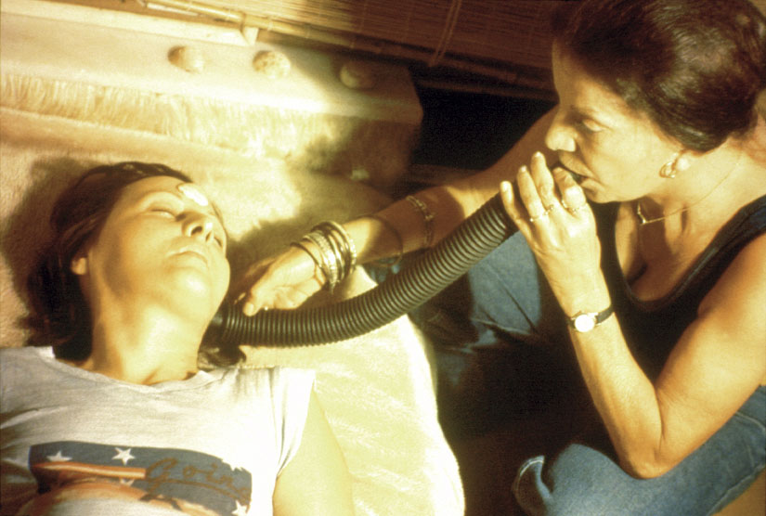

Figura 9

